– CALVADOS – (14)



Communauté de Communes Bayeux Intercom

4 place Gauquelin Despallières – CS 62070
14 400 Bayeux Cedex
Tel : 02.31.51.63.00
Fax : 02.31.21.39.21

E-Mail : siege@bayeux-intercom.fr

Diagnostic structurel d’un réservoir sur tour
Le Planet à Longues-sur-Mer

Contrat de prestations

Préambule
Dans le cadre de sa compétence, la communauté de communes de Bayeux Intercom assure le maintien du patrimoine de production et de stockage de l’eau potable, dans un état permettant, en permanence, la production et la distribution de l’eau en quantité et en qualité suffisantes. Or le service de l’eau a constaté des désordres apparents sur le réservoir sur tour dit « Le Planet », situé chemin du Château d’eau, lieu-dit Le Planet à Longues-sur-Mer (14400).
En complément de ces constations visuelles, il est nécessaire de réaliser une évaluation et un diagnostic complet de cet ouvrage. Il s’agit de contrôler superficiellement et en profondeur la structure de l’ouvrage ainsi que son étanchéité de cuve afin d’en déterminer l’état profond et les travaux à réaliser pour sa pérennisation.
Le présent diagnostic doit permettre d’évaluer l’état de l’ouvrage et doit servir d’aide à la décision pour la maîtrise d’ouvrage. Il s’agit de conclure sur des préconisations de travaux et d’imaginer des solutions de confortement pour permettre à l’ouvrage de continuer à remplir l’ensemble de ses fonctions.
Article 1 : Objet du contrat
Le présent contrat fixe les conditions techniques relatives à l’exécution d’un diagnostic structurel sur le réservoir sur tour dit « Le Planet » à Longues-sur-Mer.
Le diagnostic devra déterminer :
- la stabilité des ouvrages ;
- la qualité des bétons ;
- la qualité de la couverture et de l’étanchéité de la cuve.
D’une manière générale, l’entreprise s’engage à exécuter toutes les prestations nécessaires en vue d’un diagnostic approfondi dans le respect de la législation, des règles de la profession ainsi que des dispositions du présent contrat de prestations.
Article 2 : Déroulement du contrat
2.1. Phase 1 : Diagnostic de l’état actuel
Il permettra de :
- caractériser l’état de l’ouvrage et des équipements (y compris les ouvrages hydrauliques, canalisations…) ;
- identifier les désordres visibles et invisibles ainsi que leurs causes ;
- identifier les évolutions probables (structurelles) ainsi que leur aptitude à assurer la mission d’exploitation (fonctionnelle)

Il appartient à l’entreprise au titre de son expertise de compléter ou modifier les investigations afin de pouvoir formuler des conclusions sans ambiguïté sur l’état des ouvrages et des équipements et pouvoir déterminer les actions à réaliser et leur chiffrage (phases 2 et 3).
Les entreprises peuvent proposer des méthodes d’investigations complémentaires qui leur apparaîtraient nécessaires. Le tout devra être argumenté et détaillé dans le mémoire explicatif à remettre.

2.1.1. Structure : béton et armatures

Un diagnostic avec auscultations non destructives et destructives devra être réalisé sur l’ensemble de l’ouvrage : fût, cuve et coupole.

Dans le cas d’auscultations destructives, l’entreprise prévoira la remise en état.

Des essais d’adhérence sur enduits et de cohésion superficielle des supports à l’intérieur de la cuve devront être réalisés ainsi que des mesures de la carbonatation des bétons sur les carottes prélevées et la mesure de qualité des bétons, des aciers et des épaisseurs d’enrobage.

A noter que cet ouvrage supporte des antennes relais, un examen précis de l’impact de ces antennes sur la structure de l’ouvrage devra être fait.

2.1.2. Revêtement

Un état général de l’étanchéité intérieure et extérieure de la cuve et de l’étanchéité intérieure et extérieure de la coupole sera à réaliser.
2.2. Phase 2 : Détermination des actions à réaliser
Les résultats des essais in situ et en laboratoire permettront d’affiner le diagnostic visuel et de définir des solutions techniques adaptées aux pathologies décelées et aux matériaux rencontrés.
L’analyse des investigations sera réalisée en classifiant les désordres selon trois types :
- des désordres de mise en œuvre : ils correspondent à des choix et des mises en œuvre de matériaux défectueux ;
- des désordres mécaniques : ils sont dus à des sollicitations normales ou anormales sur des éléments de structure ;
- des désordres pathologiques : ils se caractérisent par des modifications de l’état général (résistance, esthétisme, …) d’un matériau en raison de l’action d’un agent extérieur ou d’une pathologie intrinsèque.
Les différentes solutions techniques proposées devront tenir compte des intérêts suivants :
- la facilité de la mise en œuvre (problème d’accessibilité par exemple) ;
- la garantie technique (performance) et la durabilité ;
- le prix ;
- l’impact environnemental ;
- la facilité d’exploitation ;
- la pérennité des bétons et maçonnerie.
2.3. Phase 3 : Chiffrage des travaux à réaliser
A minima, les travaux suivants devront être étudiés et chiffrés :
- reprise de maçonnerie ;
- traitement des fissures (pontage par résine, mortier Epoxy, …) ;
- reprise d’étanchéité de la cuve (plusieurs solutions techniques pourront être envisagées : résine, membrane, …) ;
- reprise d’étanchéité de la couverture du dôme, y compris traitement de la sous-face intérieure ;
- reprise de l’évacuation des eaux pluviales à l’extérieur de la cuve ;
- ravalement extérieur.
Article 3 : Remise des documents
A l’issue de la visite sur site et des essais réalisés sur l’ouvrage, un rapport d’études sera établi comprenant :
- l’historique de l’ouvrage ;
- le rappel des investigations réalisées avec l’implantation des sondages et mesures, sur plan ;
- les résultats des essais, mesures, analyses et les commentaires associés ;
- la synthèse des résultats et observations faites sur site accompagnée d’un rapport photographique ;
- un avis sur l’état général des parties inspectées et analysées ;
- des préconisations de solutions de traitements pour pérenniser la structure ;
- une description, un chiffrage et un planning des solutions techniques proposées ;
- les plans de l’ouvrage.
Les documents originaux devront être fournis au format PDF et dans leur format d’origine. De plus, les textes devront être remis indépendamment au format Word 2000, les tableaux et graphiques au format Excel 2000, les cartes, illustrations et photos au format PDF, GIF, JPEG (choisir le format le plus adapté, selon le type et la taille du document, s’assurer d’un cryptage courant des couleurs et d’une bonne qualité d’image). Les plans seront fournis sur support informatique compatible avec Autocad LT 2000.
Article 4 : Dispositions diverses
4.1. Accès au site
Les sites de l’eau potable étant soumis aux dispositions du plan Vigipirate, le titulaire sera accompagné sur les lieux pour ouverture/fermeture des portes. En aucun cas, le titulaire aura accès à l’eau potable sans accompagnement d’une personne dûment habilitée.
4.2. Protection des biens et des réseaux
Le titulaire doit tenir compte de la présence éventuelle de réseaux, conduites et câbles divers, notamment la présence d’antennes relai TDF et SFR.
Pour certains sondages, la réalisation d’un avant-trou peut être nécessaire.
La réparation de tous les dégâts causés, du fait des travaux du prestataire, aux biens publics ou privés, et notamment aux réseaux de services publics (souterrains comme aériens) est effectuée au frais et à la charge du prestataire, sous le contrôle du concessionnaire ou du propriétaire du bien, s’il s’agit de réseau à usage privé.
4.3. Signalisation, sécurité et installation de chantier
L’équipe devra être autonome et disposera de tous matériels de sécurité nécessaire telle que échelles, échafaudage mobiles, baudriers, casques, cordes, éclairage, …
Dans le cadre de l’installation de chantier, le titulaire met en place :
- les mesures d’hygiène et de sécurité comprenant notamment la signalisation, l’affichage des consignes de sécurité, les infrastructures pour la restauration et l’hygiène du personnel intervenant ;
- les mesures de protection individuelles et collectives. A ce titre, un plan de prévention des risques sera dressé préalablement au démarrage de la prestation, afin de mettre en évidence les modalités et les moyens d’exécution ;
- les moyens nécessaires à l’exécution des travaux tel que les échafaudages, l’éclairage, la ventilation et le chauffage, les moyens de levage et de manutention, les moyens de stockage des matériels et matériaux ;
- les déchets issus des investigations seront enlevés au fur et à mesure.
A l’issue du chantier, un nettoyage complet est réalisé dans l’ouvrage et aux abords de l’ouvrage.
Le personnel s’engage à respecter les règles de sécurité en vigueur, en particulier pour ce qui concerne les protections destinées à empêcher les chutes de personnes, les déplacements des personnes dans les zones circulées, le transport en élévation du personnel.
Le matériel utilisé par le titulaire sera en bon état et adapté aux prestations. Les agents seront équipés de leurs équipements de protections individuelles.
4.4. Délais
Sous réserve de la fourniture des données techniques nécessaires à l’exécution du présent contrat, le délai imparti à la réalisation de la prestation est de 2 mois, à compter de la commande (délai ferme), hors délais de validation du maître d’ouvrage.

Annexe : Photos de l’ouvrage

Dressé par les services techniques | Lu et accepté par l’entrepreneur soussigné  A ………………… le …………………
Vu le Maître d’ouvrage

ANNEXE : Photos de l’ouvrage
1 – Réservoir : partie cuve
- Revêtement intérieur
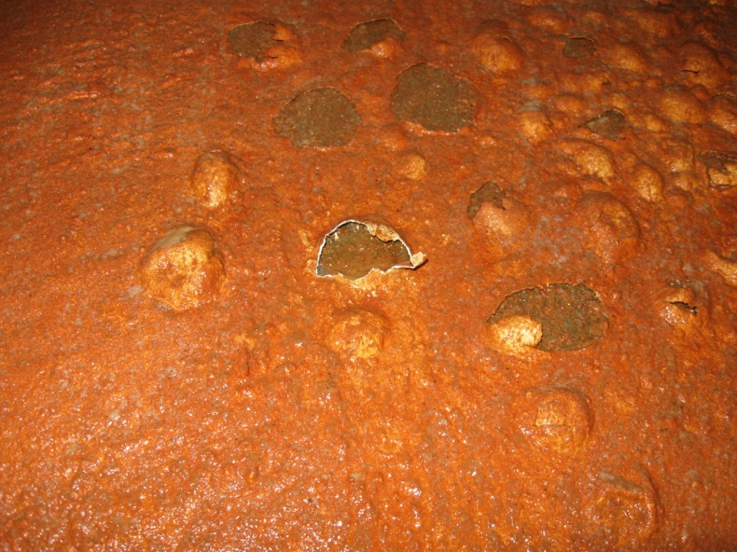
- Equipement de cuve
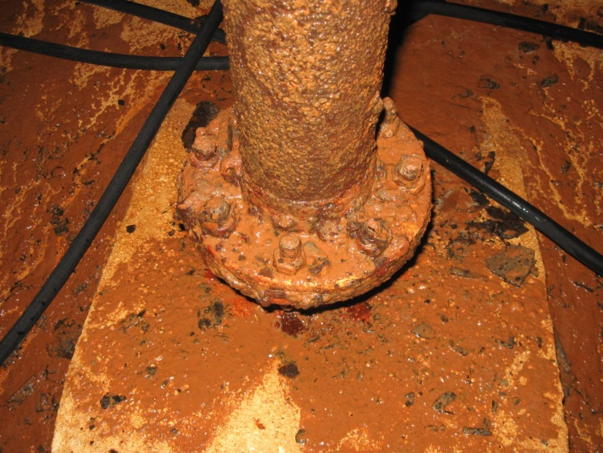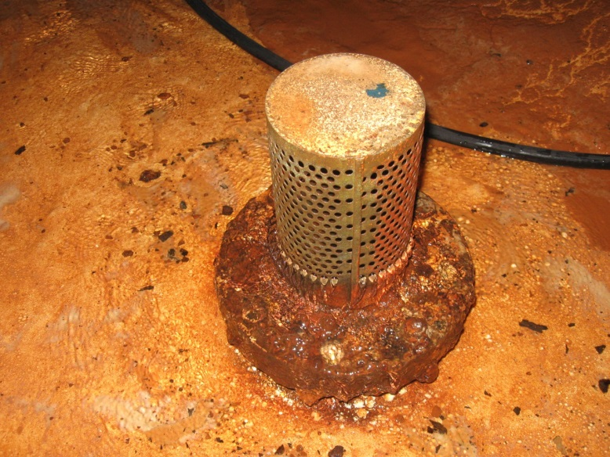

2 – Réservoir : terrasse du dôme et supports des antennes
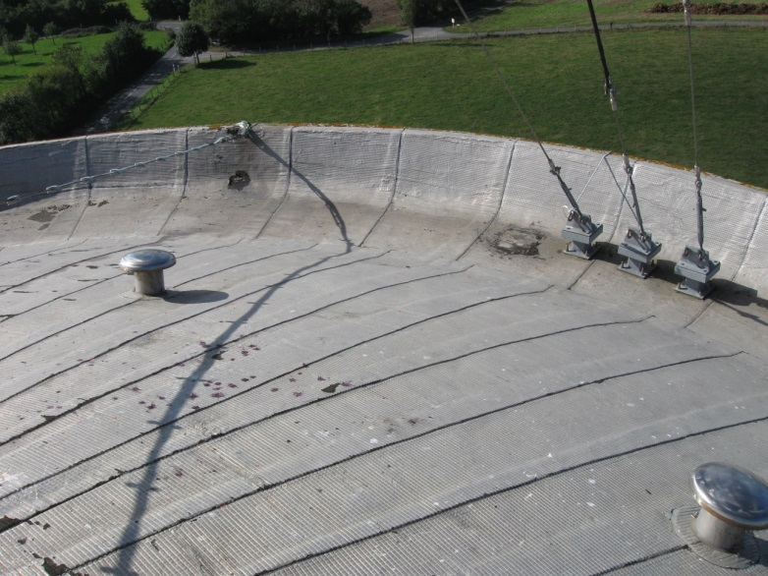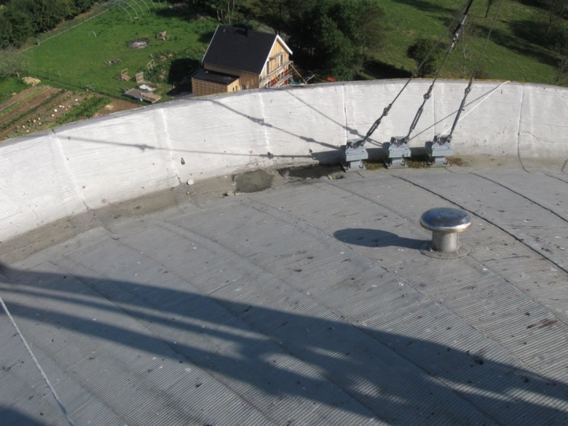
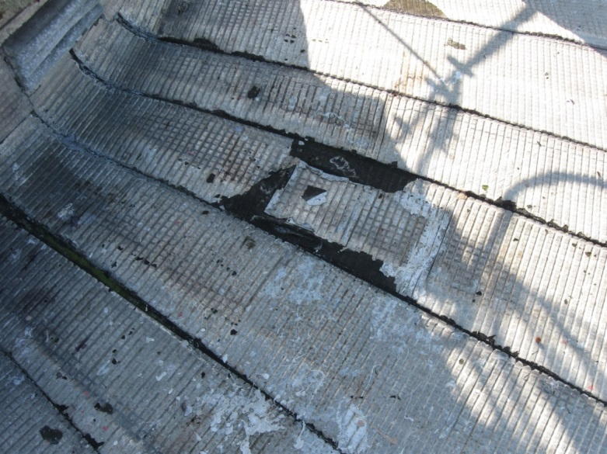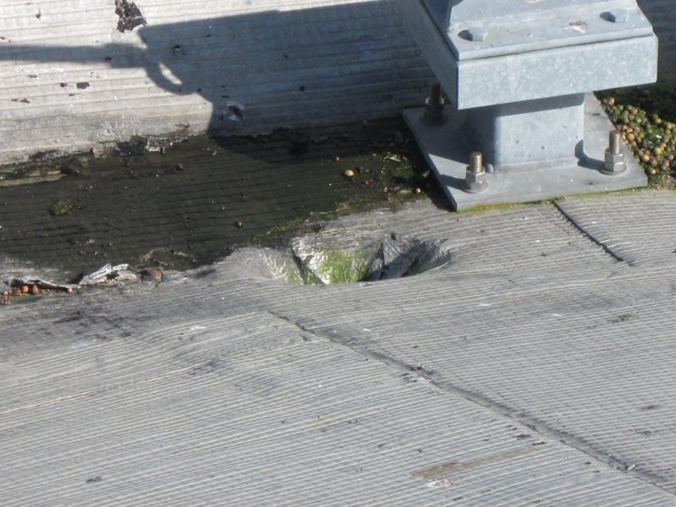
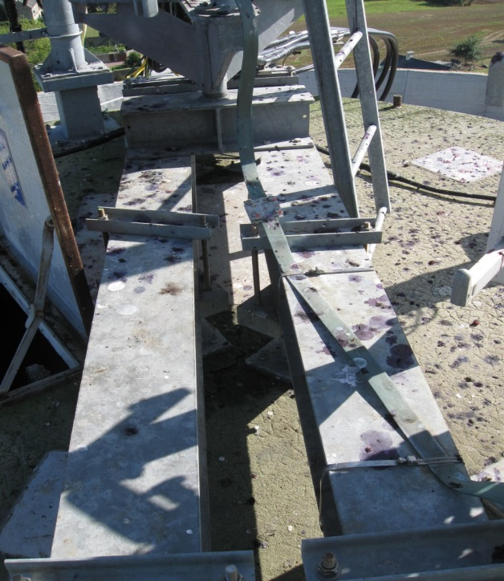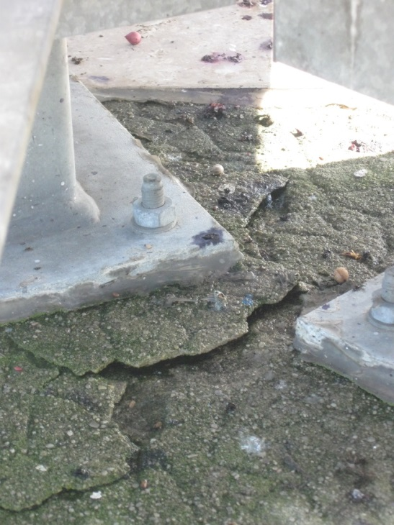
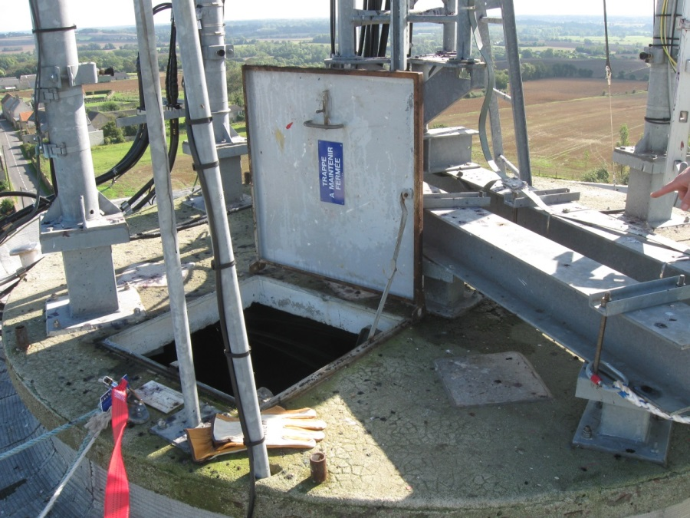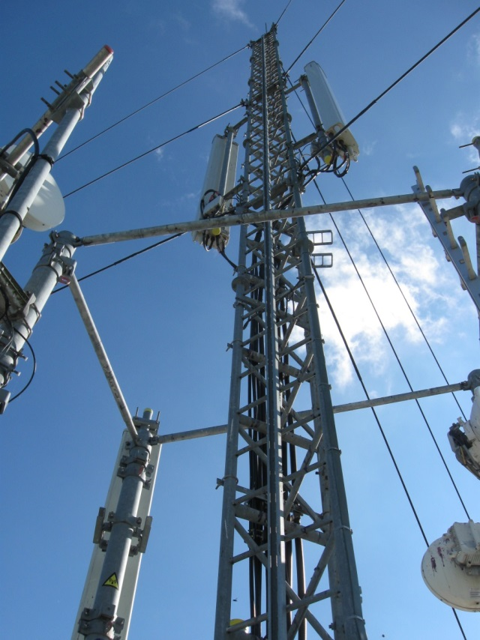
3 - Réservoir : béton extérieur (fût et cône)
